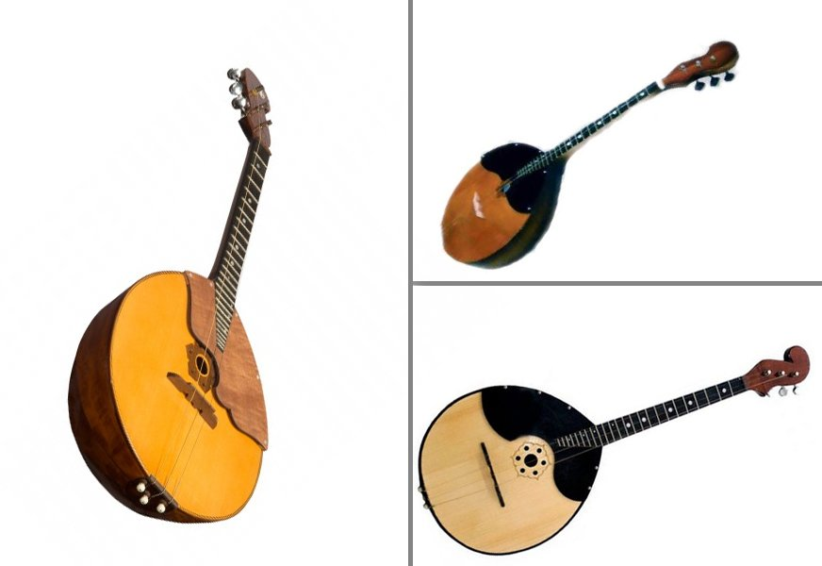
Музыкант – ғалымдардың пайымдауынша, ежелгі предком біздің орыс домбыра болып табылады египет құралы, алған у грек көздерінің атауы "пандура". Құрал бұл аталатын "тамбур", бәлкім, үйге еніп, бізге арқылы Персию, торговавшею с Закавказьем. Айтпақшы Кіші Азия мен кавказ маңы, әлі күнге дейін бытуют құралдары, жақын біздің домре. Халықтарында, занимавших аралық географиялық жағдайы арасындағы славян және азиялық бар мүлдем ұқсас құралдар похожими атаулары: грузин – чунгури және пандури, оңтүстік славян – тамбур, украиндар – бандура, моңғолдар – домбур, қырғыздар мен татарлар – думра, остяков – домбыра, қалмақтардың домр. Домра Русьдегі бірден кемер гущу халық. Жеңілдігі және кіші шамасы құралды, оның звонкость, бай көркемдік және техникалық мүмкіндіктерін мүгедектігін көңіліне вездесущим скоморохам. Егер түб арналған пирах және үйлену тойы тойланды басты зачинщиками әндер мен плясок болса, үстіне адам көп жүретін халық сборищах олар өз қуанышпен, ән және билермен ғана емес, көңілін толпу, бірақ мен мәжбүр етті, оның еліктеуге тырысады. Сайқымазақтар ғана емес, көңілдерін көтерді, олар просвещали халық, есімі оның әділ күресті. Бұл көрген, олардың зиян ғана емес, церковники, бірақ князья, боярлар, содан кейін патшалар. Тегінде бұл басты себебі гонения на скоморохов. Қазақстанда синтетикалық өнер болды элементтері цирк, драма, театр және оркестрлік музыка ойнаудың. Бізді бұл жағдайда қызықтырады халық аспаптары, ойнап, сайқымазақтар. Ал ойнады олар гуслях, свирелях, бубнах. Бірақ ең танымал скоморошьим құралы болды домра.

Ішекті халық аспаптары болған түрлі дыбыс шығару тәсілдері: гуслях негізінен щипками, на домре – инсульт бойынша струне және гудке смычком. Ойнап, бір немесе бірнеше, ашық немесе прижатых струнах, одан баяу әрбір жеке дыбыс немесе тез кезектестіру соққы, сондай-ақ слитно тремолируя барлық дыбыстар. Сондықтан негізгі тәсілдермен звукоизвлечения на гуслях болды екпін және бряцание ұқсас ойын щипком (барлық шектер, сондай-ақ әрбір жеке струне), ал гудке – жүргізумен смычка.

Кейіннен, ол кезде домра болды изгнана патшаның жарлығы бойынша және церковников, пайда балалайка. Ол болды кескінін видоизмененной домбыра, корпусы болаттан жасауға емес, сопақша, үш бұрышты. Пайда балалайка болды бөлу негізгі тәсілдерін табу дыбыс, балалайке ойнай бастады бряцаньем, щипками, ал домре – инсульт.

Егер елестету бүкіл әлем эволюциясының тәсілдерін табу дыбыс на домре, онда ол, бәлкім, болады: щипанье ішектің, подергивание оларды саусақпен немесе таяқшамен, перышком, бұдан әрі пайда тәсілі соққы шектер бойынша кусочком қабығы, таяқшалар немесе козьим копытцем (мүмкін совмещали ойынды щипком және инсульт), кейінірек пластинкамен бірі-мүйіз, құс қаламмен, содан кейін болды ойнауға тиісті мөлшерін серпімді пластинкамен – плектором.

Плектор – бұл грек сөзі plectrum, нотах белгіленеді қысқартылып екі алғашқы әріптерімен pl. Ойында на домре оны деп атайды медиатор – латын сөзі mediator) - бұл делдал. Бұл – қатты пластинка бірі панциря теңіз тасбақалар, целлулоид, былғарыдан немесе пластмассадан жасалған.

Домра болды деп танылған құралы, ол бірдей барлық басқа құралдармен көмектеседі қалыптастыру, эстетикалық көзқарастары мен тәрбиелеуге, музыкалық, көркемдік талғамын ықпал етеді және тұлғаның жан-жақты дамуына.

1. Жіктеу тәсілдерін ойын 1.1. Тәсілдері ойындар
Тәсілдері ойындар – бұл мақсатты қозғалысы қол және саусақ қалыптастыру үшін сипаттағы аспаптың дыбыстау. Қолдану немесе басқа қабылдау ойындар анықтауға мүмкіндік береді музыкалық салауатты құралдарымен осы құралды, қол жеткізуге көмектеседі мәнерлі орындау. Өлшемі үшін барлық тәсілдерді ойын болуы тиіс музыкалық – көркемдік мақсатқа сәйкестігі, оларды қолдану, қарапайымдылығы және қолайлылығы ойын қозғалыстардың, яғни ең төменгі затрата энергии және барынша әсерге қол жеткізу.

Негізгі тәсілі табу дыбыс – медиатор жүргізілетін соққылар төмен,

жоғары,

сондай-ақ, тремоло,

Тремоло – негізгі қабылдау алу үшін ұзақ дыбыс на домре. Жақсы тремоло ерекшеленеді абсолютті ровностью қозғалысы кезінде медиатордың төмен – жоғары.

Графикалық бейнеде берілген ойын тәсілдерін арасында түрлі атқарушы мектептер жоқ бірлігі . ( Московская мектеп – соққы

төмен

жоғары

В. Чунин бейнесі соққы төмен,

Жоғары

Орал мектебі білдіреді соққы төмен,

жоғары

Назар аудару керек бұл атау тәсілдерін звукоизвлечения на домре берілді ұқсас тәжірибеге скрипичной ойындар. Бұл белгілер жекелеген ойын тәсілдерін (мысалы, қозғалыс медиатордың төмен немесе жоғары), онда оның жазба, типтік үшін балалайка ( Орал мектебі), бұл жағдайда емес, келіспеушіліктер пайдалану кезінде ансамблевой және оркестрлік әдебиетпен үшін аспаптар.

Барлық алдыңғы әдістерін ойындар тығыз байланысты ойын итерулермен мен білсем.

Ойын итерулермен – музыкалық мәнерлі қабылдау алу кезінде дыбыс инсульт және тремоло, әсіресе орындау кезінде стаккато. Серпін – щипок жоқ замаха бір жағына қарай, салыстырмалы түрде қысқа уақыт контактіні медиатор-бабына струной.

Қабылдау ойындар білсем пайдаланылады орындау кезінде драма речитатива, подчеркнутого сфорцандо. Нажим – щипок бір жаққа жоқ замаха, салыстырмалы түрде ұзын уақыт контактіні медиатор-бабына струной. Жекелеген дыбыстарды алған білсем естіледі педально, тремоло – сызылған, укороченно.

Үйрену ойындар итерулермен мен білсем байытады палитрасы домбыра береді простор қиял және шығармашылық іздеу.

Сырғу медиатор екі шектер – арналады орындау үшін слигованных ноталарды қысқа длительностей. Белгіленеді, бұл қабылдау байланыстырғыш сызықтармен құрылады немесе (Глинка "Андальзский биі" ).

Сырғу медиатордың үш шектер – арпеджато (итал. Arpegiato ойын – арфе). Белгіленеді бұл тәсіл тік волнистой сызықтың алдында аккорды немесе қысқаша сөзбен arpeg.

1.2. Әдемі ойын тәсілдері:
Пиццикато

Флежолеты

Вибрато

Глиссандо

Әсерлер тембра

Дыбыс әсерлері.

Пиццикато – қабылдау алу звука щипком арналған струнном музыкалық аспапта (саусақпен). Ең көп таралған қабылдау – пиццик, үлкен саусақпен, белгіленуі – pizz б.п.

Керек дыбысталуын арпеджио және пиццикато pizz, соңғы неғұрлым жинақы.

Пицц орта саусақпен – деп белгіленеді (pizz орта ғасыр). Pizz орта ғасыр п естіледі бірнеше әлсіз (қоспағанда қосылған) және құрлықтағы қарағанда pizz б.п. Үйлесімі pizz орта ғасыр п естіледі жинақы және айқын.

Пицц сұқ саусақпен – деп белгіленеді (pizz қк-нің.п.) – защипывает струну жоғары. Орындау үйлесімдер осы қабылдаумен еліктеп, балалаечному қабылдау "бряцанье".

Бөлшек – деп белгіленеді (т. б.). Бөлшек – белгілі бір кезектестіру өтетін соққыларға, дәйекті түрде қозғалатын саусақ, оң жақ.

Тікелей бөлшек қозғалысы саусақтардың барлық шектер төмен бастап мизинца.

Кері бөлшек – ұқсас жоғары қозғалыс.

Тікелей бөлшек болып бөлінеді үлкен және кіші. Үлкен – қатысатын барлық саусақтары, кіші – тек 4 п.

Гитарный қабылдау – орындалады бір мезгілде щипком екі саусақ – үлкен, төмен, ортаңғы – жоғары (pizz белгіленеді б. және қк.)

Pizz саусақпен сол қолдың белгісімен белгіленеді + над нотамен (бұзғаны).

Демпферное pizz болып табылады глушении бір немесе бірнеше талшықтар басу арқылы алақанмен у білезіктің оң қолына струны у тіреулер.

Гитерное легато – белгісімен белгіленеді үстінен нотамен. Қолданады жас жұлдызы последовательностях, соққы кезінде медиатор келесі нотада орындауға болады бросками саусақ сол жақ қолына лада.

Флежолеты – бұл дыбыстарды ерекше тембра, алынатын жеңіл прикосновением саусақ - струне орындарында оны бөлу 2, 3, 4 бөлігі.

Табиғи флежолеты – өнімділігі кезінде прикосновении саусақпен нүктелерінде бөлу ашық струне. Белгіленеді (Жіктеу тәсілдерін ойындар мен сызықтар на домре) – нота орнын көрсетеді жанасу саусақ сәйкес келеді, нақты дыбысталуы флежолета. – ромб тәрізді нота орнын көрсетеді жанасу саусақ, нақты дыбысталуы сәйкес келмейді.

Жасанды флажолеты – кәдімгі нота көрсетеді орын басу пернесі саусақпен сол жақ қолына. Ромб тәрізді нотада – орын жанасу струне орта саусақтың, оң жақ. "Атқару тәжірибесінде қолданылады, негізінен, октавные жасанды флежолеты, сирек квинтовые және квартовые.

Қос флежолеты, тән орындау үшін 3 струнной домре. Орындау технологиясы және дара флежолетов.

Вибрато (итал. Vibrato – діріл) – қабылдау орындау ойынға ішекті аспаптарда, ол колебании саусақ сол жақ қолына струне, мезгіл-мезгіл өзгертеді шағын шегінде биіктігін дыбыс. На домре сирек қолданылады, бояу. Бұл байланысты жылдам угасанием тербелістер ішектің, т. к. на домре ішектің керілуі күшті қарағанда басқа ішекті аспаптарда.

Глиссандо (ф. gliss – тайғақ) – сырғу саусақпен бір нотада басқа да көтерілетін немесе төмен бағытта. Бұл әсерлі колористический қабылдау, шатыстырмау портаменто – мәнерлі глиссандо " кантилене.

Обозн.

Глиссандо мүмкін: а) жедел, замедленным, жедел, б) терең, жер үсті. Мысалы Цыганков "Перевоз Дуня тұсына".

Глиссандо оң қолмен, арпеджио – біркелкі сырғу медиатордың жоғары және төмен екі немесе үш шектер. Обозн. – лигасы санын көрсетеді нот қолданысқа енгізілген бір скольжении, таңбасы / (жоғары) және (төмен) көрсетеді бағыты сырғу. Мендельсон Концерт 1-ші бабының Каденция.

Ойын белгісінде мен тіреулер.

Дыбыс, шығарылған әр түрлі нүктелерінде пернесі, түрлі тембральную болады. Ең жарқын контраст тембров көрінеді ойында " белгісінде мен тіреулер, ал соңғы жағдайда біз арнайы, айтарлықтай күрт, тез гаснущий дыбыс.

Белгіленеді: тіреулер – sul ponticello, белгісінде – ord. Тәсілдері айтылады өте әсерлі сипатына байланысты орындалатын шығармалар тудыруы мүмкін әр түрлі қауымдастықтар. Спендиаров "Хайп–тарма".

Шу (дыбыс) әсерлер.

